Приложение 1
Рабочий лист урока «Программирование разветвляющихся алгоритмов»
Фамилия, имя ученика____________________________________________________
№ | Задание | Ответ |  | Само  оценка
1 | Установите соответствие | Начало программы  Оператор присваивания  Оператор вывода  Заголовок программы  Оператор ввода  Конец программы  Раздел описания переменных  program summa;  var a,b,s:integer;  begin  readln(a,b);  s:=a+b;  writeln(‘s=’,s);  end. |  | «5»  «4»  «3»  «2»
2 | Дополните программу. Напишите условный оператор, проверяющий ввод нулевого значения. | program example1;  var x:integer;  begin  write ('Введите значение x: ');  readln(x);  if x>0 then writeln('Введено положительное число');  if x<0 then writeln('Введено отрицательное число');  end. |  | «5»  «4»  «3»  «2»
3 | Выберите действия, которые могут быть условиями оператора ветвления (напишите номера) | - x mod 2 <>0  - 5<d<7  - x=y  №________________  - (d<7) and (d>5)  - a:=abs(x)  - a>=b  - min:=c  - readln(x) |  | «5»  «4»  «3»  «2»
4 | Напишите условие принадлежности точки (x,y) заданной четверти системы координат | I четверть (x>0) and (y>0)  II четверть ____________________  III четверть ___________________  IV четверть ___________________ |  | «5»  «4»  «3»  «2»
5 | Напишите другой способ решения задачи, используя полную форму условного оператора | program example2_maximum;  var a,b,max:integer;  begin  write ('Введите значения a, b: ');  readln(a,b);  writeln('max=',max);  end. |  | «5»  «4»  «3»  «2»
6 | Практическая работа  (подчеркните уровень сложности, который вы выбрали, напишите количество задач, которые вы решили) | 1 уровень 2 уровень  _________(количество решенных задач) |  | «5»  «4»  «3»  «2»
7 | Выберите вашу ступень в «Лестнице успеха» после данного урока и оцените свою работу на уроке в целом. |  |  | «5»  «4»  «3»  «2»

Критерии самооценки:

«5» - самостоятельно и верно выполнил задание
«4» - есть некоторые недочёты в выполнении задания, прибегал к помощи учителя
«3» - есть существенные недочеты в выполнении задания
«2» - задание не выполнено

Приложение 2
1 уровень сложности
Задание 1. Написать программу, которая проверяет, является ли введенное число четным или нечетным и выводит соответствующее сообщение.
Пример входных данных | Пример выходных данных
256 | Число четное
153 | Число нечетное

Задание 2. Написать программу, вычисляющую значение функции
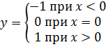
Пример входных данных | Пример выходных данных
x>> -5 | y=-1
x>>0 | y=0
x>>12 | y=1

Задание 3. Написать программу, которая определяет принадлежность точки А(х,у) отрезку [a,b].
Пример входных данных | Пример выходных данных
Координата точки x>> 5  Отрезок >> 1, 8 | Принадлежит отрезку
Координата точки x>> 15  Отрезок >> 1, 8 | Не принадлежит отрезку

2 уровень сложности
Задание 1. Написать программу, которая проверяет, является ли сумма цифр трехзначного числа четной или нечетной и выводит соответствующее сообщение.
Пример входных данных | Пример выходных данных
156 | Сумма цифр числа 156 четная
256 | Сумма цифр числа 256 нечетная

Задание 2. Даны три натуральных числа. Напишите программу, определяющую, существует ли треугольник с такими длинами сторон. Если такой треугольник существует, то определите его тип (прямоугольный, равносторонний).
Пример входных данных | Пример выходных данных
a, b, c>> 1 2 1 | Не существует
a, b, c>> 2 2 2 | Равносторонний
a, b, c>> 3 4 5 | Равнобедренный

Задание 3. Даны две точки в плоской прямоугольной системе координат. Напишите программу, определяющую, которая из точек находится ближе к началу координат.
Пример входных данных | Пример выходных данных
Координаты 1й точки>> 1, 2  Координаты 2й точки>> 3, 4 | 1-я точка ближе

Приложение 3

Опорный конспект урока
«Программирование разветвляющихся алгоритмов»

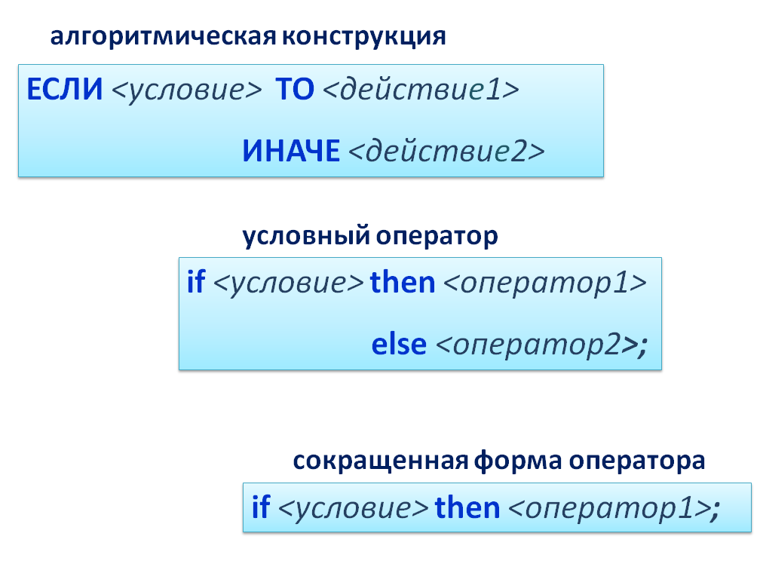
В качестве условий используют логические выражения:

Если после слов then или else требуется
выполнить последовательность операторов, то их объединяют в составной оператор
begin <последовательность операторов> end

Конструкция вида

называется вложенными ветвлениями.
!Оператор else всегда относится к ближайшему оператору if

Разноуровневое домашнее задание:
Уровень А.
* Дана программа на языке Паскаль:

Что будет результатом работы программы при следующих исходных данных?
a | b | c | min
10 | 5 | 1
10 | 5 | 7
2 | 10 | 5

Уровень B.
**Дана программа на языке Паскаль:
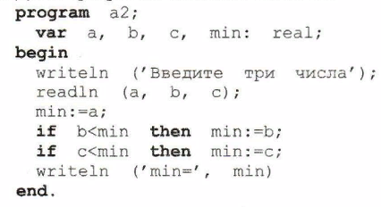

Постройте блок-схему, соответствующую программе.
Уровень С.
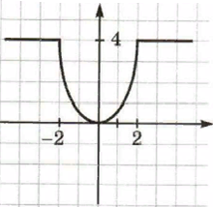
***Напишите программу вычисления значений графика функции y(x) , график которой представлен ниже:

Приложение 4
Примеры утверждений для физминутки:

- Алгоритм – это последовательность действий, всегда приводящая к верному решению
задачи. (Ложь)
- Бит – минимальная единица измерения информации. (Истина)
- Пиксель – минимальный элемент растровой графики. (Истина)
- 2¹¹=1024 (Ложь)
- Процессор – «мозг» компьютера. (Истина)
- Следование и ветвление – основные алгоритмические конструкции. (Истина)
- Лимон сладкий. (Ложь)
- Расписание уроков – это информационная модель процесса обучения. (Истина)
- 1 Килобайт больше 1 гигабайта. (Ложь)
- Электронная почта самый «старый» сервис сети Интернет. (Истина)

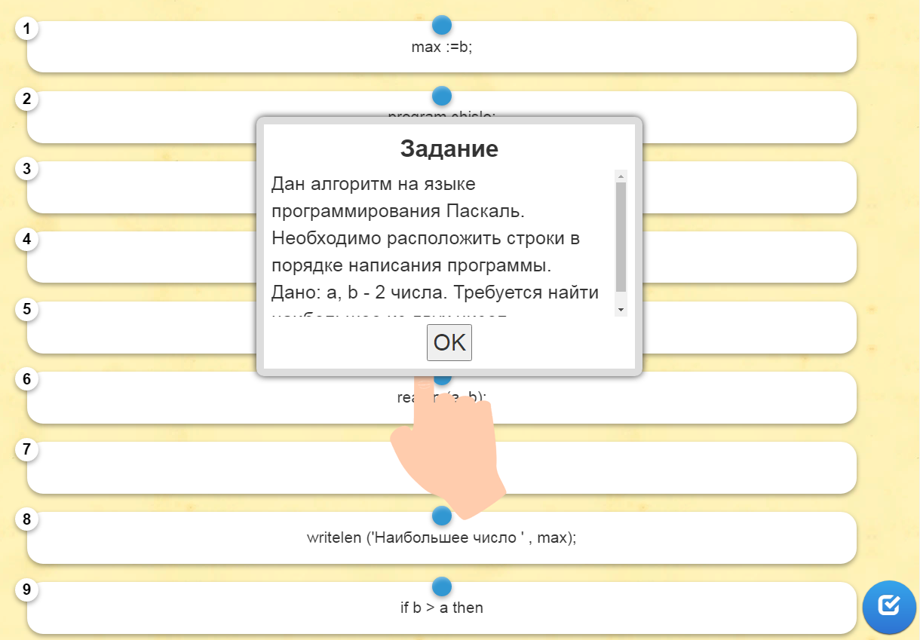
Интерактивное практическое задание

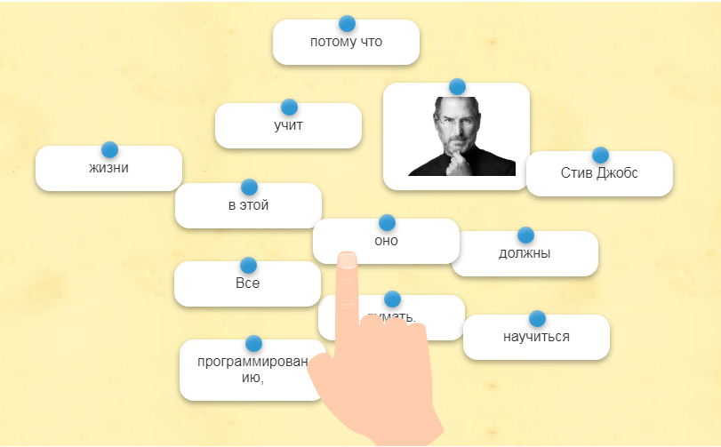
Творческое задание «Секрет успеха от С. Джобса»

